**TUGAS PROJECT 09 CLASS DIAGRAM**

**ANALISIS DAN PERANCANGAN PERANGKAT LUNAK**

**APLIKASI KLIKNCLEAN**



KELOMPOK BYTE-BLAZER

DISUSUN OLEH :

KELAS C

Muhammad Syawali H.W (2200018067 / C)

Hasan Nur Rasyid (2200028068 / C)

Yudha Wira Dharma (2200018073 / C)

**Rido Isa Revananda (2200018076 / C)**

Bintang Anugrah Ramadhan (2200018077 / C)

**FAKULTAS TEKNOLOGI INDUSTRI**

**PROGRAM STUDI INFORMATIKA**

**UNIVERSITAS AHMAD DAHLAN**

**JULI 2024**

**Gambar Class Diagram**

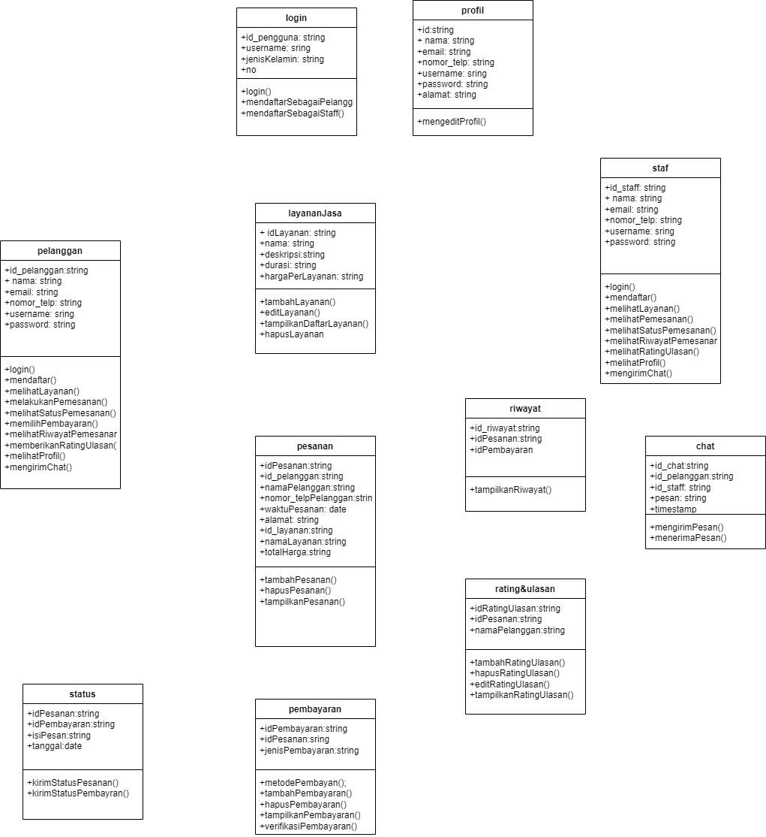

Penjelasan :

1. **Login**



**Attributes:**

* id_pengguna: ID unik untuk pengguna.
* username: Nama pengguna untuk login.
* jenisKelamin: Jenis kelamin pengguna.
* no_telp: Nomor telepon pengguna.
* email: Email pengguna.

**Methods:**

* login(): Metode untuk login ke sistem.
* mendaftarSebagaiPelanggan(): Metode untuk mendaftar sebagai pelanggan.
* mendaftarSebagaiStaff(): Metode untuk mendaftar sebagai staf.

1. **Profil**



**Attributes:**

* id: ID unik untuk profil.
* nama: Nama pengguna.
* email: Email pengguna.
* nomor_telp: Nomor telepon pengguna.
* username: Nama pengguna untuk login.
* password: Kata sandi pengguna.
* alamat: Alamat pengguna.

**Methods:**

* mengeditProfil(): Memperbarui profil pengguna.

1. **Pelanggan**



**Attributes:**

* id_pelanggan: ID unik untuk pelanggan.
* nama: Nama pelanggan.
* email: Email pelanggan.
* nomor_telp: Nomor telepon pelanggan.
* username: Nama pengguna untuk login.
* password: Kata sandi pengguna.

**Methods:**

* login(): Metode untuk login ke sistem.
* mendaftar(): Metode untuk mendaftar sebagai pelanggan.
* melihatLayanan(): Melihat daftar layanan yang tersedia.
* melakukanPemesanan(): Melakukan pemesanan layanan.
* melihatStatusPemesanan(): Melihat status pemesanan.
* memilihPembayaran(): Memilih metode pembayaran.
* melihatRiwayatPemesanan(): Melihat riwayat pemesanan.
* memberikanRatingUlasan(): Memberikan rating dan ulasan terhadap layanan.
* melihatProfil(): Melihat profil pelanggan.
* mengirimChat(): Mengirim pesan/chat.

1. **LayananJasa**



**Attributes:**

* idLayanan: ID unik untuk layanan.
* nama: Nama layanan.
* deskripsi: Deskripsi layanan.
* durasi: Durasi layanan.
* hargaPerLayanan: Harga per layanan.

**Methods:**

* tambahLayanan(): Menambahkan layanan baru.
* editLayanan(): Mengedit layanan yang sudah ada.
* tampilkanDaftarLayanan(): Menampilkan daftar layanan yang tersedia.
* hapusLayanan(): Menghapus layanan.

1. **Staf**



**Attributes:**

* id_staff: ID unik untuk staf.
* nama: Nama staf.
* email: Email staf.
* nomor_telp: Nomor telepon staf.
* username: Nama pengguna untuk login.
* password: Kata sandi pengguna.

**Methods:**

* login(): Metode untuk login ke sistem.
* mendaftar(): Metode untuk mendaftar sebagai staf.
* melihatLayanan(): Melihat daftar layanan yang tersedia.
* melihatPemesanan(): Melihat daftar pemesanan.
* melihatStatusPemesanan(): Melihat status pemesanan.
* melihatRiwayatPemesanan(): Melihat riwayat pemesanan.
* melihatRatingUlasan(): Melihat rating dan ulasan terhadap layanan.
* melihatProfil(): Melihat profil staf.
* mengirimChat(): Mengirim pesan/chat.

1. **Pesanan**



**Attributes:**

* idPesanan: ID unik untuk pesanan.
* id_pelanggan: ID pelanggan yang membuat pesanan.
* namaPelanggan: Nama pelanggan.
* nomor_telpPelanggan: Nomor telepon pelanggan.
* waktuPesanan: Waktu pemesanan.
* Alamat: Alamat pelanggan.
* id_layanan: ID layanan yang dipesan.
* namaLayanan: Nama layanan.
* totalHarga: Total harga pesanan.

**Methods:**

* tambahPesanan(): Menambahkan pesanan baru.
* hapusPesanan(): Menghapus pesanan.
* tampilkanPesanan(): Menampilkan daftar pesanan.

1. **Riwayat**



**Attributes:**

* id_riwayat: ID unik untuk riwayat.
* idPesanan: ID pesanan terkait.
* idPembayaran: ID pembayaran terkait.

**Methods:**

* tampilkanRiwayat(): Menampilkan riwayat pesanan dan pembayaran.

1. **Chat**



**Attributes:**

* id_chat: ID unik untuk chat.
* id_pelanggan: ID pelanggan yang terlibat dalam chat.
* id_staff: ID staf yang terlibat dalam chat.
* pesan: Isi pesan.
* timestamp: Waktu pengiriman pesan.

**Methods:**

* mengirimPesan(): Mengirim pesan.
* menerimaPesan(): Menerima pesan.

1. **Status**



**Attributes:**

* idPesanan: ID pesanan terkait.
* idPembayaran: ID pembayaran terkait.
* isiPesan: Isi pesan status.
* tanggal: Tanggal pengiriman status.

**Methods:**

* kirimStatusPesanan(): Mengirim status pesanan.
* kirimStatusPembayaran(): Mengirim status pembayaran.

1. **Pembayaran**



**Attributes:**

* idPembayaran: ID unik untuk pembayaran.
* idPesanan: ID pesanan terkait.
* jenisPembayaran: Jenis pembayaran yang dipilih.

**Methods:**

* metodePembayaran(): Memilih metode pembayaran.
* tambahPembayaran(): Menambahkan pembayaran baru.
* hapusPembayaran(): Menghapus pembayaran.
* tampilkanPembayaran(): Menampilkan daftar pembayaran.
* verifikasiPembayaran(): Memverifikasi pembayaran.

1. **Rating & Ulasan**



**Attributes:**

* idRatingUlasan: ID unik untuk rating dan ulasan.
* idPesanan: ID pesanan terkait.
* namaPelanggan: Nama pelanggan yang memberikan ulasan.

**Methods:**

* tambahRatingUlasan(): Menambahkan rating dan ulasan baru.
* hapusRatingUlasan(): Menghapus rating dan ulasan.
* editRatingUlasan(): Mengedit rating dan ulasan.
* tampilkanRatingUlasan(): Menampilkan daftar rating dan ulasan